**Pozvánka**

**na 21. schůzi Zastupitelstva obce Neveklovice**

**ve volebním období 2018-2022**

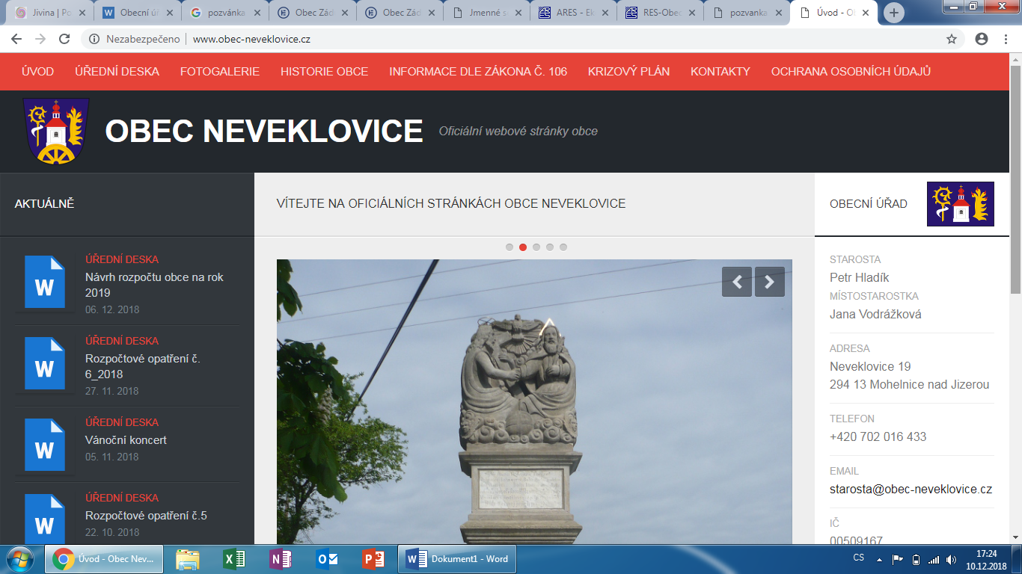

*Dovoluji si pozvat zastupitele a občany na 21. zasedání obce Neveklovice zvoleného na volební období 2018-2022, které se koná:*

***v budově obecního úřadu v Neveklovicích, č.p. 19***

***ve neděli dne 9.1.2022 od 15:00 hodin***

*Pro toto jednání zastupitelstva navrhuji tento program:*

**Program:** 1. Zahájení

2. Volba ověřovatelů zápisu

3. RO č. 11/2021

4. Smlouva darovací – Bezúplatný převod pozemku v k.ú. Neveklovice z vlastnictví Středočeského kraje do vlastnictví obce Neveklovice

5. Diskuze, různé

6. Závěr

*V Neveklovicích dne 2.1.2022* …………………………………………

*Jan Růta – starosta obce*

*Vyvěšeno:2.1.2022*

*Sejmuto: 9.1.2022*